Réponse quizz 3

1. 2, 3, 5, 6
2. 1, 2
3. 2

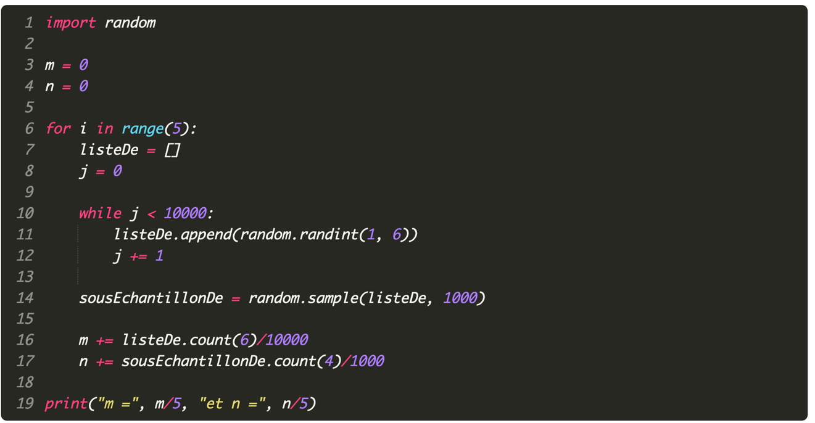

1. 1

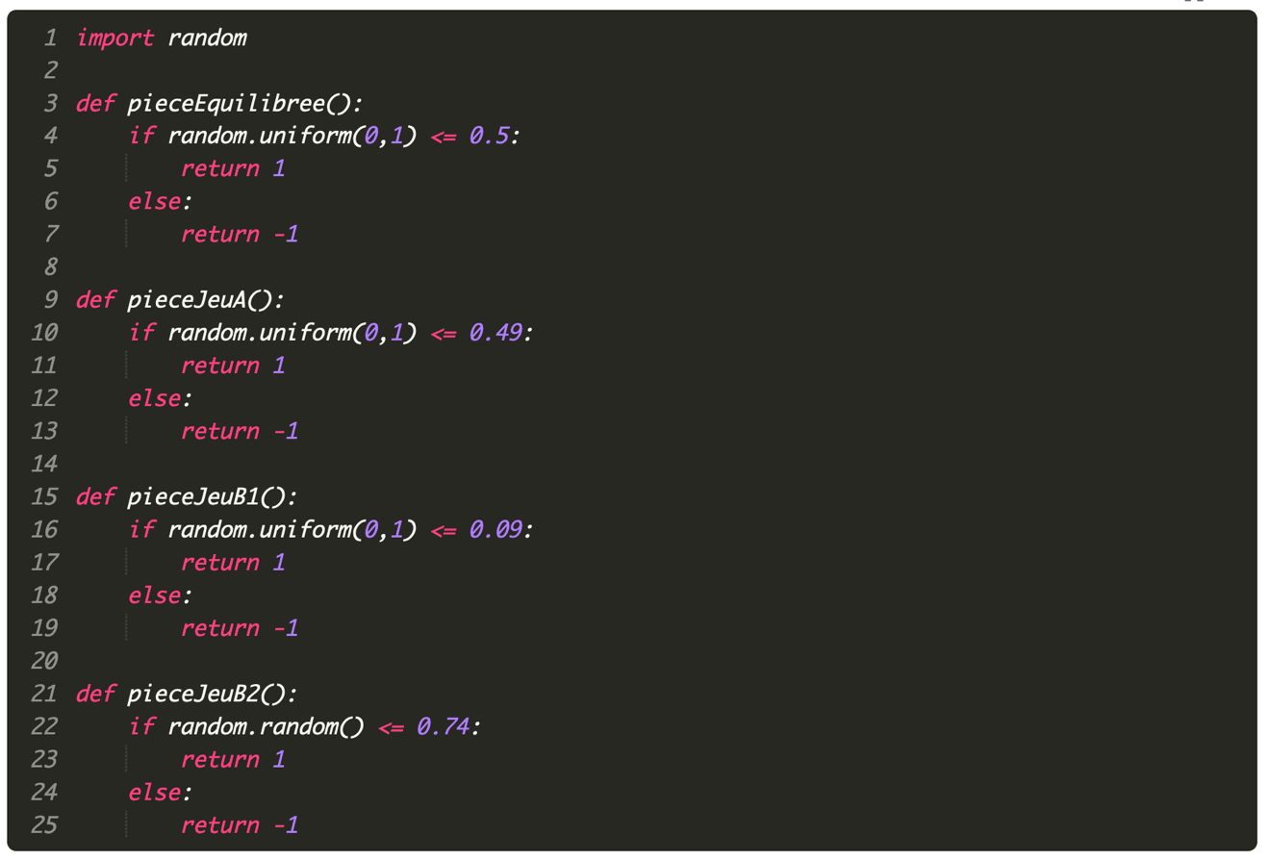

1. 4

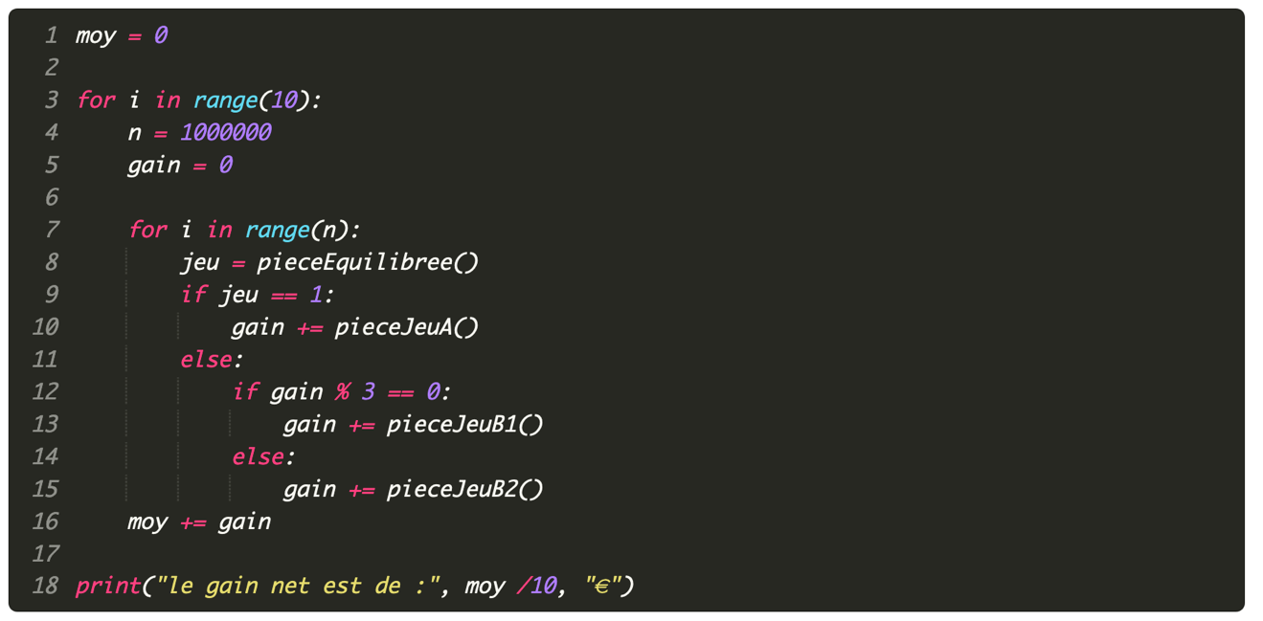

1. 3
2. 4
3. 1 et 2